‘Astudiaeth o R.S. Thomas’

Arlunydd: Mildred E. Eldridge

Amcanion Dysgu
- Arbrofi gyda defnyddiau, offer a thechnegau a defnyddio’r rhain i gyfoethogi eu lluniadau.
- Gallu cymharu syniadau, dulliau ac ymagweddiadau yn eu gwaith eu hunain gyda syniadau, dulliau ac ymagweddiadau pobl eraill a dweud beth maen nhw’n ei feddwl ac yn ei deimlo yn eu cylch.
- Nodi’r hyn y byddan nhw, o bosib, yn ei newid yn eu gwaith cyfredol neu’n ei ddatblygu yn eu gwaith yn y dyfodol.
- Cael eu sbarduno a’u hysbrydoli gan waith arlunwyr eraill.
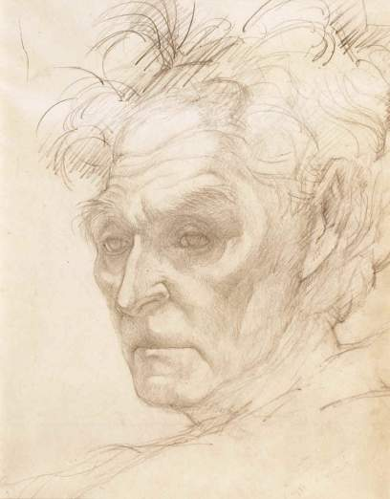

Lluniau trwy garedigrwydd: Mildred E. Eldridge

Golwg Gyffredinol ar yr Uned: Profiadau Dysgu a Awgrymir
Tasgau Lluniadu
- Lluniau ystum o’r ‘cymar celf’ o bedwar safbwynt.
- Lluniau amlinell o’r llaw a’r wyneb.
- Ail-ymweld ag un llun a chreu braslun manwl.
Dewis un defnydd lluniadu drostynt eu hunain: siarcol, beiro, graffit, pen llinell fain
Dewis un arwyneb dylunio: papur cetris, siwgr bwff/du, papur brown, papur dargopïo.
- Cymharu gyda lluniau portread yr arlunydd o Gyfnod y Dadeni, Leonardo da Vinci.
Darllen cerdd R.S. Thomas ‘Cynddylan on a Tractor’
- Trafod y gerdd – testun, delweddaeth
- Canolbwyntio ar y bardd a thestun y gerdd.
- Sut olwg fyddai arno?
- Ble fyddai e’n byw?
- Sut oedd e’n teimlo pan ysgrifennodd e’r gerdd hon?
- Defnyddio thema person maen nhw’n ei adnabod, e.e. aelod o’r teulu, cymydog, ffrind.
- Cofnodi eu syniadau cychwynnol ar Fap Meddwl.
- Creu darluniad yn seiliedig ar y syniadau hyn.
- Ysgrifennu cerdd gan ddefnyddio’u darluniadau fel ffynhonnell gyfeirnod.

